9.6新龙小一班今日动态
观察对象：小一班全体幼儿
观察者：储丽华、谢慧
观察目标：了解目标幼儿入园初期的适应能力
学号 | 姓名 | 情绪 | 午餐情况 | 午睡情况 | 备注
1 | 赵翊帆 | ○ | ○ | ○
2 | 陆钦瀚 | ○ | ○ | ○
3 | 韩凯风 | △（来园哭闹） | ○ | ○
4 | 罗恩哲 | ○ | ○ | ○
5 | 吕秦川 | ○ | ○ | ○
6 | 刘然诺 | △（来园哭闹） | ○ | △
7 | 高翊桐 | ○ | ○ | ○
8 | 谢意增 | ○ | ○ | ○
9 | 周佳毅 | △（来园哭闹） | ○ | ○
10 | 吴 律 | ○ | ○ | ○
11 | 曹李安 | ○ | ○ | ○
12 | 王启轩 | △(偶尔抽泣) | ○ | ○
13 | 楚慕凡 | ○ | ○ | ○
14 | 许米诺 | ○ | ○ | ○
15 | 黄馨宁 | ○ | ○ | ○
16 | 仇思诺 | ○ | ○ | ○
17 | 万佳妮 | 请假 | 请假 | 请假 | 请假
18 | 高依诺 | ○ | ○ | ○
19 | 赵诺一 | 请假 | 请假 | 请假 | 请假
20 | 杜妍汐 | ○ | ○ | ○
21 | 蔡书歆 | ○ | ○ | ○
22 | 李雨佳 | △（不定时哭闹） | ○ | △
23 | 赵伊凡 | ○ | ○ | ○
观察内容：观察目标幼儿来园、午餐、午睡的情况
备注：为了方便记录，每一项评价可以选择一个标记，打勾或者画圈都可以。
情绪：稳定○、不稳定△
午餐：吃完○、没吃完△
午睡：入睡○、未入睡△

一、生活活动：
今天的午饭是意大利面和茶树菇老鹅汤，小朋友们都能在洗好小手之后坐在自己的座位上拿着小勺子吃饭，能自己吃的小朋友是：赵伊凡、楚慕凡、许米诺、黄馨宁、赵翊帆、陆钦瀚、罗恩哲、吕秦川、刘然诺、高翊桐、谢意增、周佳毅、吴 律、曹李安、王启轩、仇思诺、高依诺、杜妍汐、蔡书歆。吃饭还需要加油的小朋友：韩凯风、李雨佳。
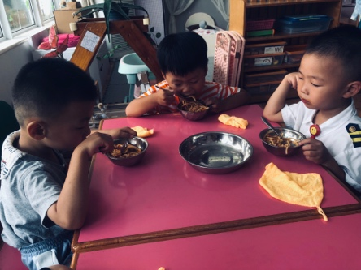 | 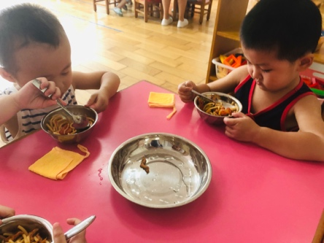 | 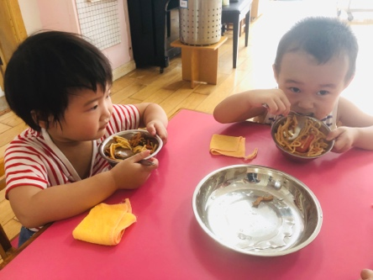
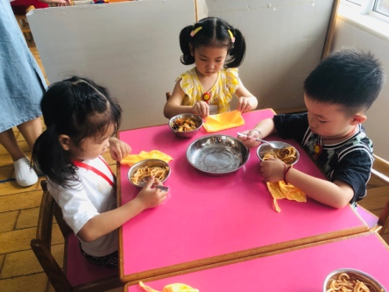 | 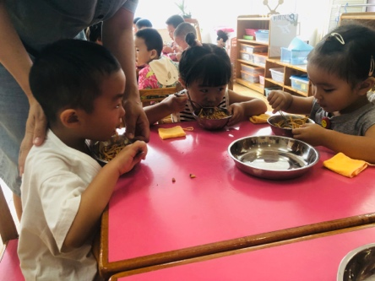 | 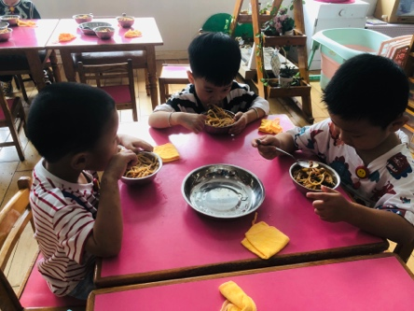
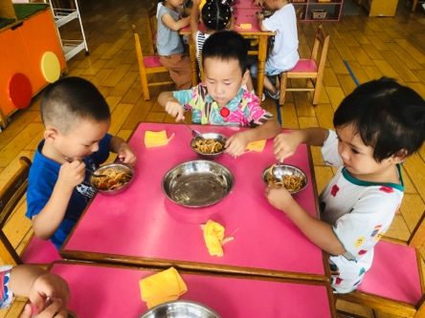 | 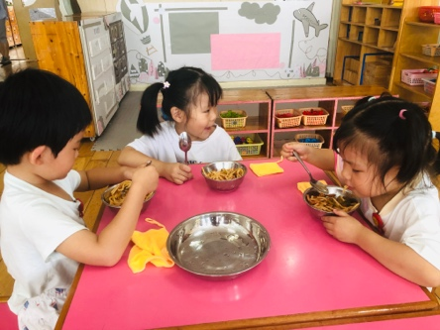

二、集体活动：《美术：朋友穿新衣》
撕纸是发展幼儿手部肌肉的手段之一，是提高幼儿小肌肉群的活动能力的一种有效方法，它可以训练幼儿手、眼脑协调并用的能力，发展幼儿的手指肌肉的灵活性，能培养幼儿的美感,并且还可以培养幼儿细心、专心、耐心的良好品质和行为。本次活动是创设游戏的情境，在纸上画上衣服的形状，引导幼儿将长纸条撕成小纸片，用胶棒把纸片贴在衣服上面做装饰，提高幼儿的动手能力。
能知道撕纸要求，喜欢参与撕纸活动的小朋友是：高翊桐、谢意增、周佳毅、赵翊帆、陆钦瀚、韩凯风、罗恩哲、吕秦川、刘然诺、吴 律、曹李安、王启轩、楚慕凡、许米诺、黄馨宁、仇思诺、高依诺、杜妍汐、蔡书歆、李雨佳、赵伊凡。
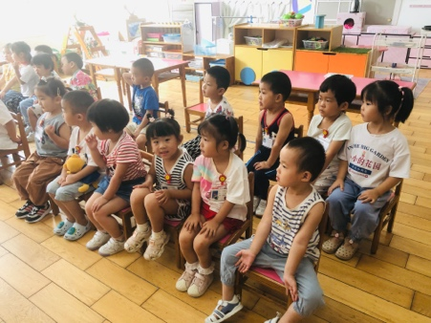 | 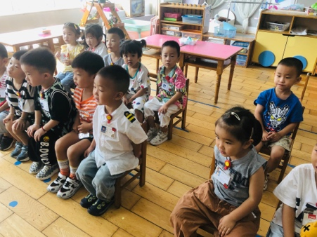 | 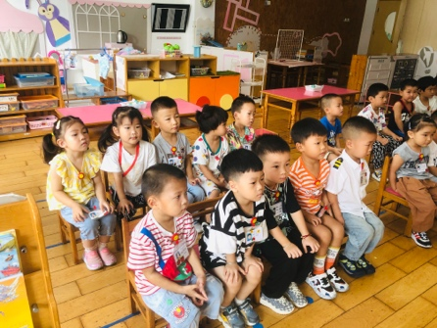

三、户外活动《小兔子拔萝卜》
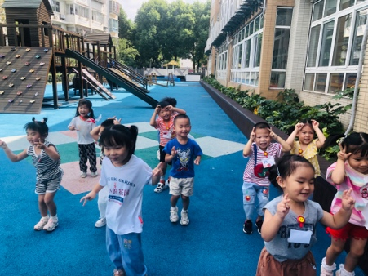 | 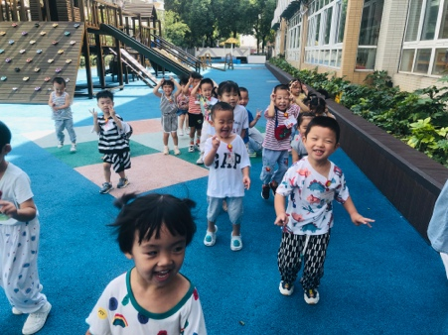 | 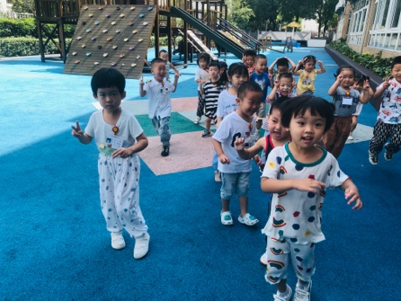
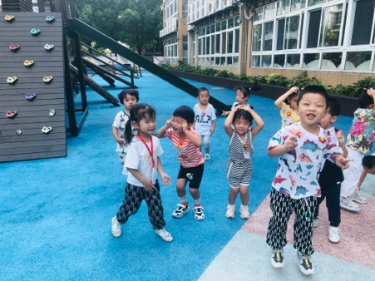 | 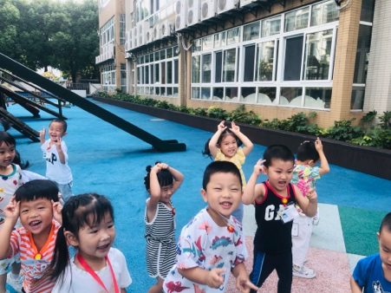 | 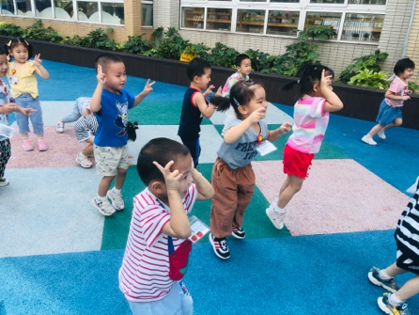

四、友情提醒：
1.如有出汗多的孩子，请在家给孩子提前垫好吸汗巾。
2.部分幼儿的水杯里的水量过多，孩子喝不了，请装入适量的水。
3.接送时请大家排好队，两个两个的报名字，切勿拥挤！

